調布都市計画地区計画
岩戸北三・四丁目周辺地区地区計画の原案に対する意見書

氏名
（法人の場合は名称）
法人その他の団体の
代表者氏名
住所
（法人の場合は所在地）
電話番号
都市計画の名称 | 調布都市計画地区計画  岩戸北三・四丁目周辺地区地区計画
権利を有する土地の所在地
権利の種類 | ↓該当するものに✓をつけ、その他の場合は具体に記入してください。  □所有権 □その他（ 権）
権利を有する土地の面積 | ㎡

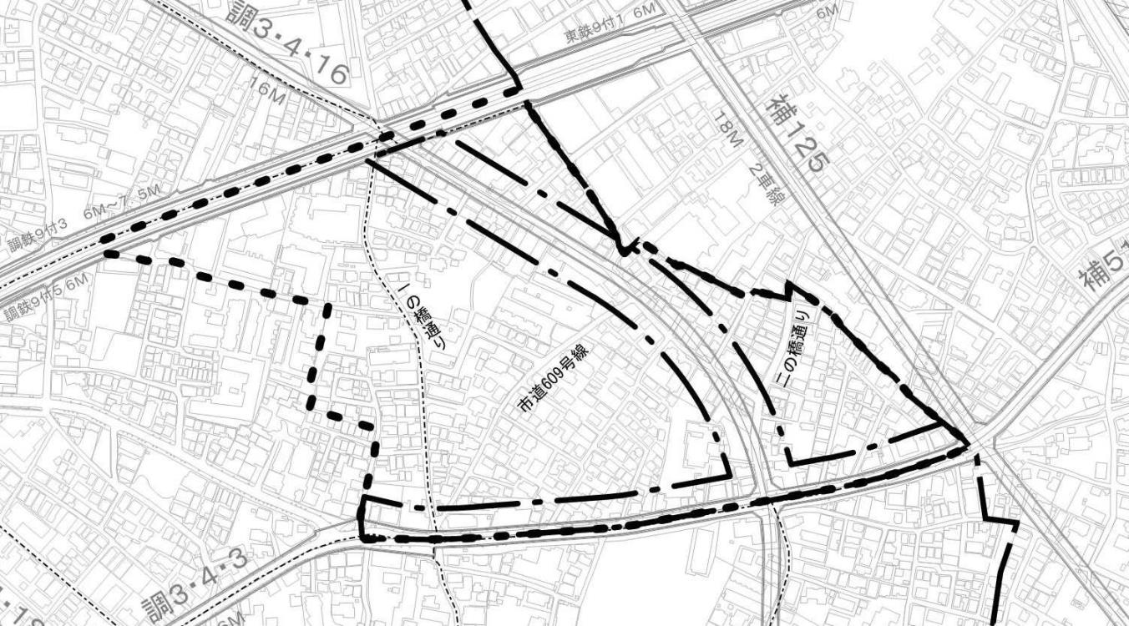
権利を有する土地の付近見取図
権利をお持ちの土地の場所に印をつけてください。（例： ）
喜多見駅
世田谷通り
意見とその理由
※必要に応じて枚数を調整してご利用ください。

